
Instituto Nacional de Pesquisas Espaciais
Curso de Pós-Graduação em Computação Aplicada

CAP-351-3 - Neurocomputação
Professor:
Marcos Gonçalves Quiles

Relatório

Tema: Rede MultiLayer Perceptron

Autora:

Camila Pereira Sales

São José dos Campos - 2019
1. Introdução

O uso de uma Rede Neural Artificial (RNA) do tipo Multi Layer Perceptron (MLP) requer a configuração de uma série de atributos da rede que influênciam em seu desempenho tais como número de camadas ocultas, quantidade de neurônios em cada camada, taxa de aprendizagem, quantidade de épocas de treinamento, termo momentum, função de ativação, entre outros.

Com relação a configuração da rede MLP, não existe uma configuração universal, pelo contrário, para cada propósito de utilização da rede é necessário que se utilize uma topologia adequada para o problema. No entanto, não há um "método mágico" que nos dá a configuração ideal. Por isso, ficamos dependentes de meta-heurísticas e testes empíricos para obte-las.

1.1 Objetivo
- Realizar testes com 3(ou mais) datasets selecionados do repositório da UCI (iris, etc...) para várias configuração da rede
- Ilustrar graficamente o processo de aprendizagem pela redução do erro quadrático médio
- Dividir o conjunto em duas partes (Treino e Validação)
- Considerar impacto do termo de momentum
- ConsiderarImpacto da regularização L2

2 Metodologia

2.1 Tecnologias utilizadas

Para realizar os esperimentos foi utilizado a linguagem de programação Python 3.6, por meio da ferramenta Jupyter Notebook, que foi utilizado para melhor organização do projeto e facilidade de visualizar e alterar os testes.
As bibliotecas utilizadas estão descritas na Figura 1, onde para o desenvolvimento do modelo utilizou-se o Keras e para a divisão do dataset foi utilizado o sklearn. O Numpy e pandas foram utilizados para a manipulação de dados e o matplotlib para visualização.

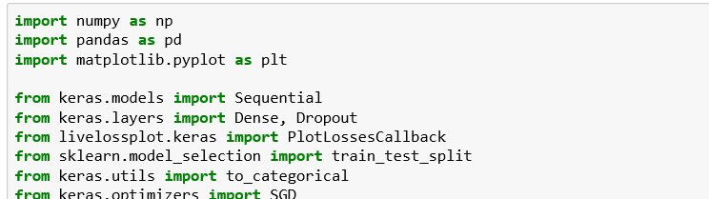

Figura 1 – Bibliotecas utilizadas no experimento.

2.2 Dados

Segundo site oficial, UCI Machine Learning Repository é um repositório de banco de dados online criado inicialmente por estudantes da The University of California – Irvine. Amplamente utilizado por estudantes do mundo todo para o treinamento de algoritmos de aprendizado de máquina, o repositório fornece mais de 480 datasets.
Foram utilizados os datasets:

- Iris: O conjunto de dados contém 3 classes de 50 instâncias cada, em que cada classe se refere a um tipo de planta de íris.
- Balance Scale: conjunto de dados foi gerado para modelar resultados experimentais psicológicos.
- Wine Quality (red): conjuntos de dados estão relacionados a variantes vermelhas e brancas do vinho "Vinho Verde" português.

3. Experimentos

3.1 Caso de Teste I: Iris dataset

Momentum = 0.90 Sem Regularização
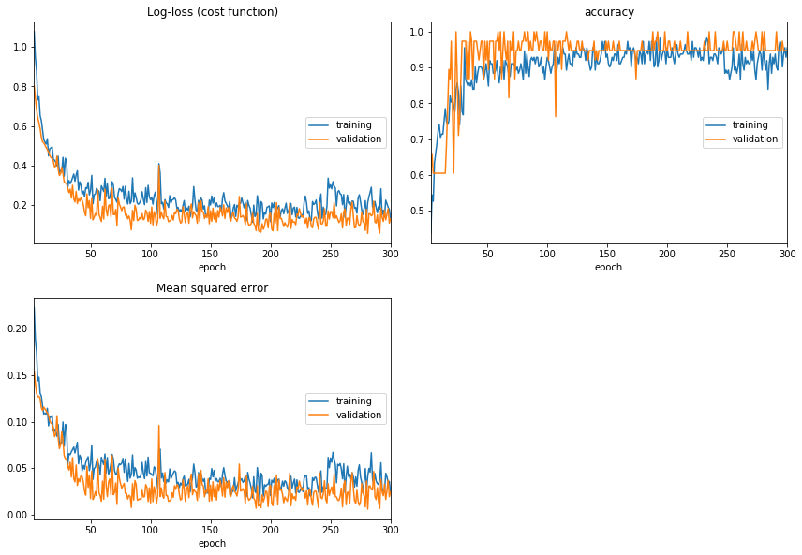
Momentum = 0.90 Com Regularização L2

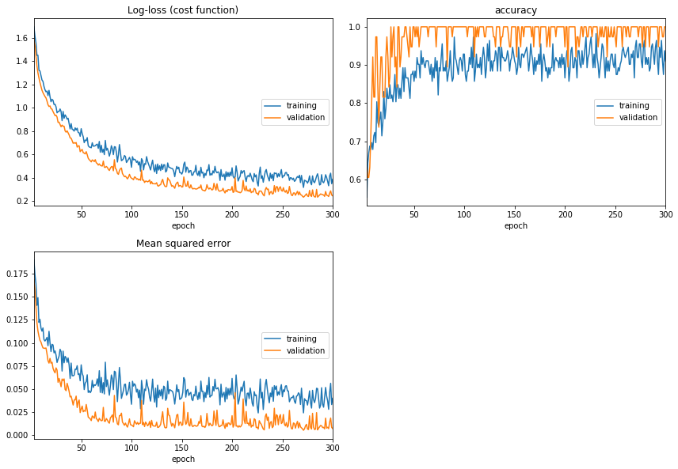

Momentum = 0.60 Sem Regularização
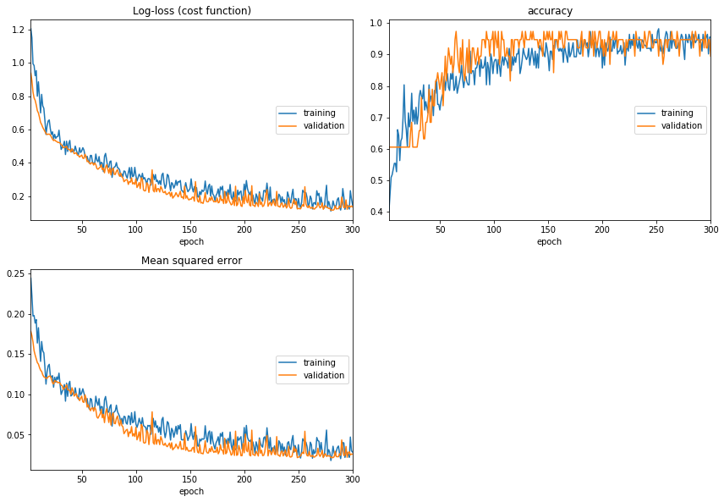

Momentum = 0.60 Com Regularização L2

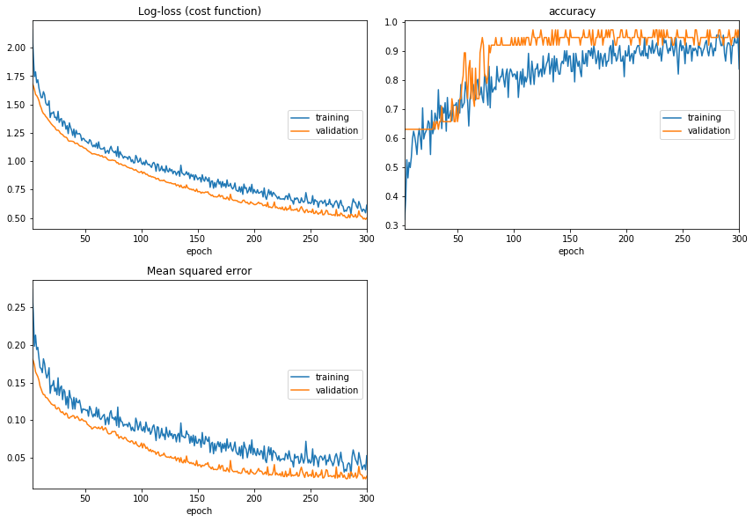

3.2 Caso de Teste II: Balance Scale dataset

Momentum = 0.90 Sem Regularização
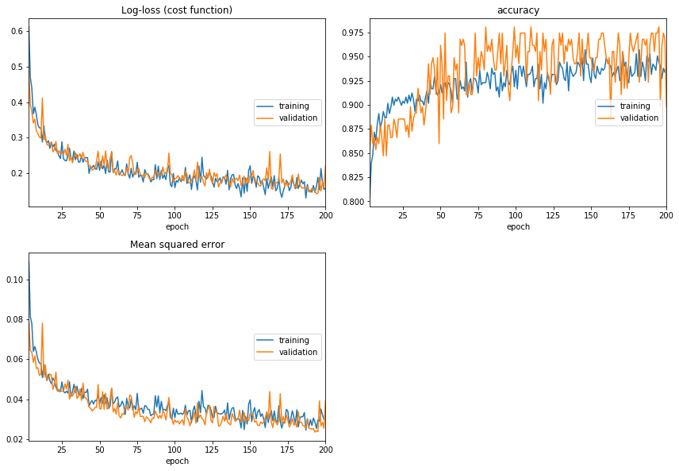
Momentum = 0.90 Com Regularização L2

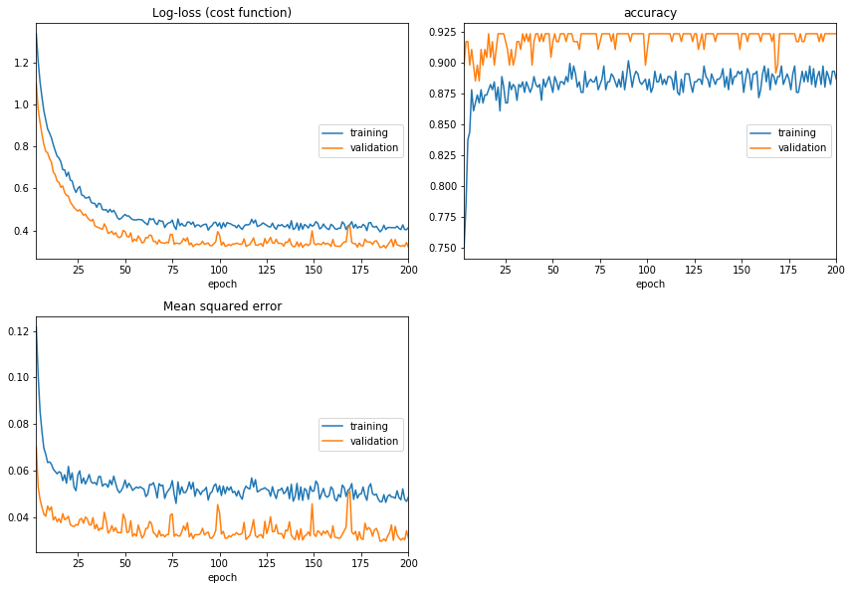

Momentum = 0.60 Sem Regularização
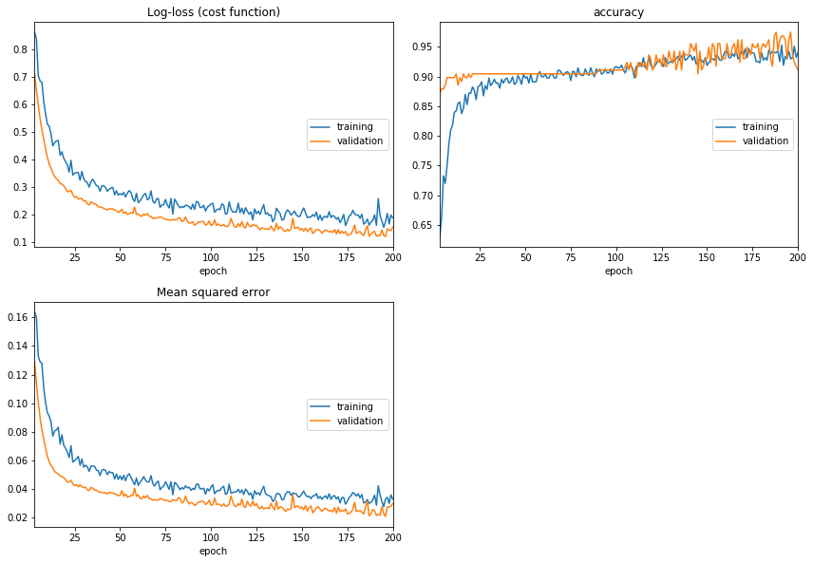

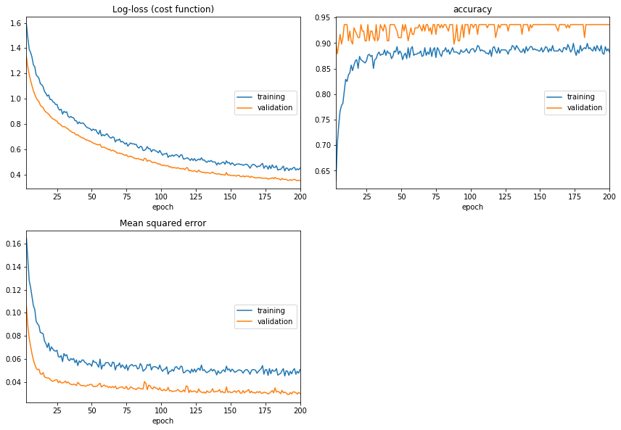
Momentum = 0.60 Com Regularização L2
3.3 Caso de Teste III: Wine Quality (red) dataset

Momentum 0.90 Sem regularização
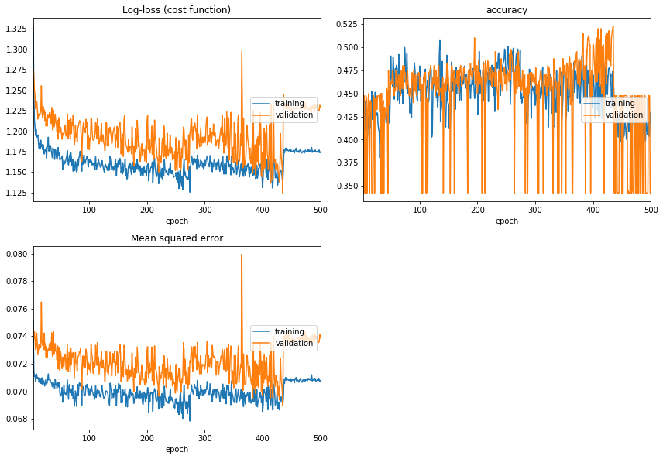

Momentum 0.90 Com regularização L2
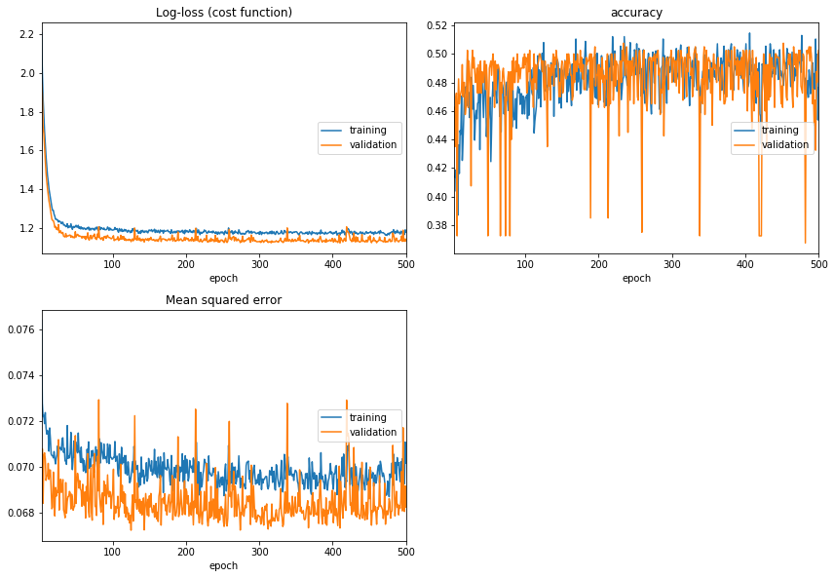

Momentum 0.60 Sem regularização

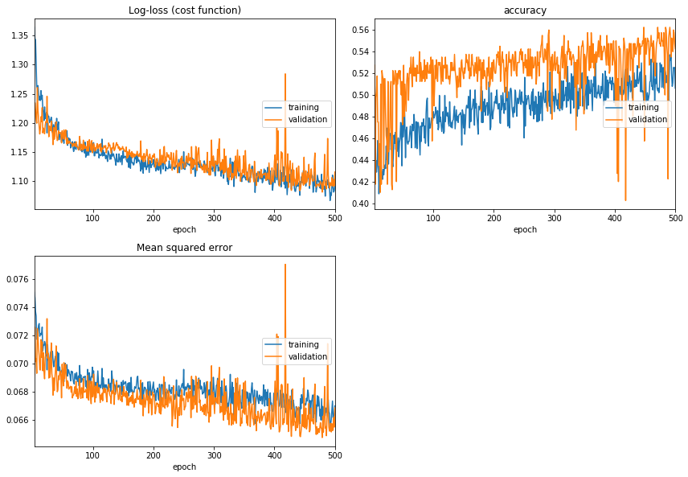

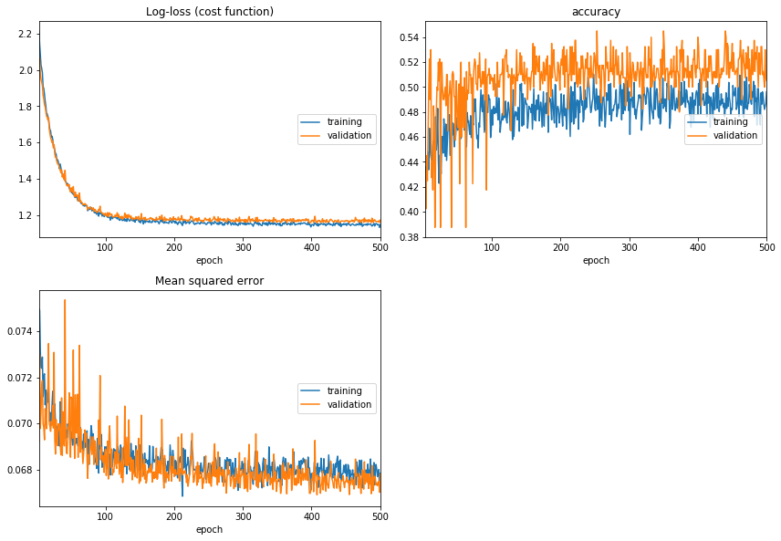
Momentum 0.60 Com regularização L2

